CORONALIFE

 | 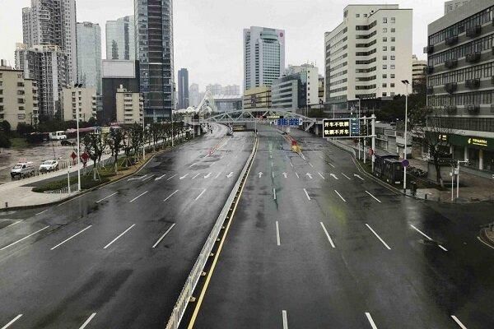 |  | 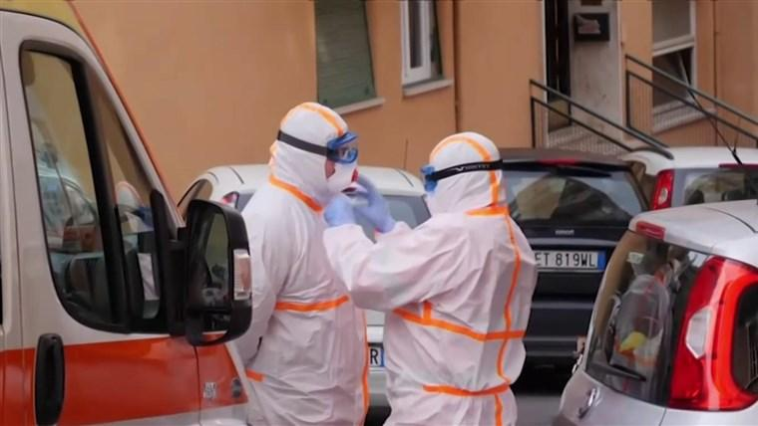

naslov

podnaslov
V skupini se dogovorite, da vsak-a izmed vas izrazi kako doživlja karanteno, kaj je tisto kar je dobro in kaj je tisto kar je težko. Kaj vse se je spremenilo od časa, ko si še fizično obiskoval-a šolo. Uskladite se in pripravite članek, ki lahko vsebuje slike, risbe, kolaž ali kaj tretjega – vsak naj doda tisto, kar rad dela. Spodnje besedilo odstranite in ga nadomestite s svojim. Enako naredite s fotografijami!
In porttitor. Donec laoreet nonummy augue. Suspendisse dui purus, scelerisque at, vulputate vitae, pretium mattis, nunc. Mauris eget neque at sem venenatis eleifend. Ut nonummy.Fusce aliquet pede non |  | Lorem ipsum dolor sit amet, consectetuer adipiscing. Maecenas porttitor congue massa. Fusce posuere, magna sed pulvinar ultricies, purus. |  | tempus eget, egestas quis, mauris. Curabitur non eros. Nullam hendrerit bibendum justo. Fusce iaculis, est quis lacinia pretium, pede metus molestie lacus, at gravida wisi ante at
pede.Suspendisse dapibus lorem pellentesque magna. Integer nulla. Donec blandit feugiat ligula. Donec hendrerit, felis et imperdiet euismod, purus ipsum pretium metus, in lacinia nulla nisl eget sapien. onec ut est in lectus consequat consequat. Etiam eget dui. Aliquam erat volutpat. Sed at lorem in nunc porta tristique. Proin nec augue.Quisque aliquam tempor magna. Pellentesque habitant morbi tristique senectus et netus et malesuada fames ac turpis egestas. Nunc ac magna. Maecenas odio dolor, vulputate vel, auctor ac, accumsan id, felis. Pellentesque cursus sagittis Pellentesque porttitor, velit |  |  | libero.Quisque ornare placerat risus. Ut molestie magna at mi. Integer aliquet mauris et nibh. Ut mattis ligula posuere velit. Nunc sagittis.Curabitur varius fringilla nisl. Duis pretium mi euismod erat. Maecenas id augue. Nam vulputate. Duis a quam non neque lobortis malesuada.Praesent euismod. Donec nulla augue, venenatis scelerisque, dapibus a, consequat at, leo. Pellentesque libero lectus, tristique ac, consectetuer sit amet, imperdiet ut, justo. Sed aliquam odio vitae tortor. Proin hendrerit tempus arcu. hendrerit bibendum justo. Fusce iaculis, est quis lacinia pretium, pede metus molestie

NADALJUJ S SVOJIM ČLANKOM, NAPIŠI TOLIKO KOLIKOR ŽELIŠ, LAHKO NAPIŠEŠ TUDI VEČ STRANI.

